TRANSPORDIAMET

Liiklusmärgi (-märkide) paigalduse ja ooteala rajamise taotlus

Paigaldusloa taotleja ja omanik: | Indrek Brandmeister | 53407008 | Saue Vallavalitsus
 | (nimi)  77000430 | (telefon) | (ettevõte)  info@sauevald.ee
 | (registrikood) | (e-posti aadress)

Liiklusmärgi või -märkide nimi ja number: | Liiklusmärgi või –märkide asukoha kirjeldus (tee nimi, nr ja kilomeeter ning võimalusel x ja y koordinaadid): | Liiklusmärgi või –märkidega edastatav informatsioon (tekstilise viida puhul tekst), eesmärk ja kirjeldus (nt suunaviida puhul sihtpunkti asukoht):
541a | Mnt 11165 Viruküla-Riisipere tee“ 2,0 km | „Katkumäe“
Märkide asukohad leiab sellelt kaardilt:
Kuupäev ja allkiri | 12.05.2025 | Täiendatud taotlus
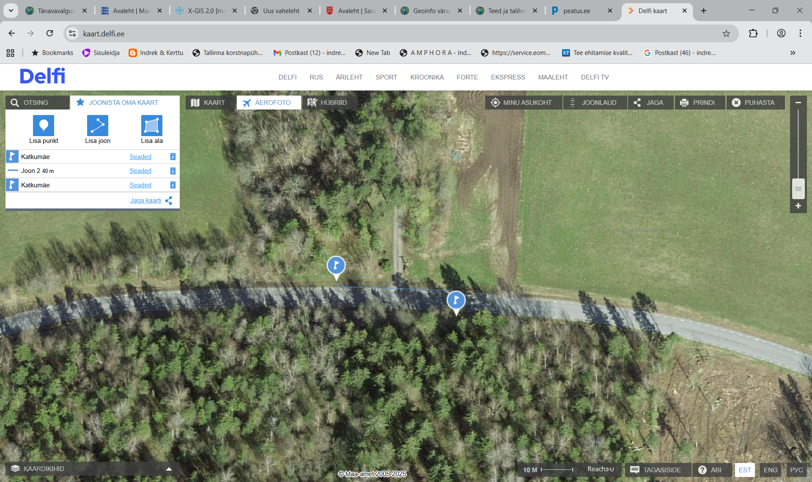
https://kaart.delfi.ee?bookmark=f9cced07f5a393ab230bf42a9a8a7a11
Soov oleks paigaldada bussipeatuse märgid ja rajada freesipurust kattega 2m lai ooteala.

